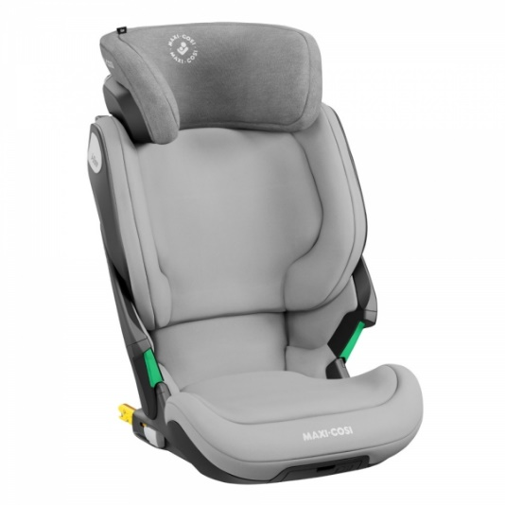

Datenblatt: Maxi Cosi Kore i-Size
Kurzbeschreibung/Besonderheiten:
Der Maxi Cosi Kore hat durch seine Zulassung nach i-Size keine Gewichtsbeschränkungen und ist für Kinder zwischen 100 und 150 cm zugelassen. Durch die Cocoon Schale und das SPS Plus (Side Protection System Plus) bietet der Kore i-Size den maximalen Seitenaufprallschutz. Der Sitz wächst sowohl in der Höhe als auch in der Breite mit Ihrem Kind mit. Die Gurtführung ist deutlich farblich markiert und verhindert so ein falsches anschnallen des Kindes.
Zulassung | ECE R 129 (i-Size)
Kindersitzgruppe(n) | -
Gewicht des Kindes | -
Größe des Kindes | 100 bis 150 cm
Einbau
Einbau des Folgesitzes | Optional mit Isofix
Zubehör | -
Gewicht des Folgesitzes | 6 kg
Testergebnisse | -
Flugzulassung | Nein
Ladungssicherung | Dieser Folgesitz muss bei Fahrten ohne Kind mit dem Gurt gesichert werden, wenn er nicht mit Isofix befestigt ist.
Maximale Länge der Rückenlehne | 53 cm

